4 ноября - День народного единства.

Наша страна отметила День народного единства. Дата 4 ноября была выбрана отнюдь не случайно. Несмотря на свою кажущуюся молодость, исторически День народного единства связан с далекими событиями начала 17-го века, когда в 1612 году Москва была освобождена от польско-литовских интервентов. Именно 4 ноября (22 октября по старому стилю) народное ополчение под предводительством нижегородского воеводы Козьмы Минина и князя Дмитрия Пожарского успешно штурмовало Китай-Город, вынудив командование польской армии подписать немедленную капитуляцию.
Первым в освобожденный город вступил Дмитрий Пожарский со священной иконой Казанской Божьей Матери в руках. Она, как свято верили на Руси, и помогла защитить Государство Московское от польского нашествия. В 1625 году Дмитрий Пожарский в честь Казанской иконы Божьей Матери и победы над поляками на собственные средства возводит на Красной Площади деревянную церковь. Каменный Казанский Собор появился только в 1635 году, он был построен на месте сгоревшей во время пожара Москвы деревянной церкви. В 1649 году царь Алексей Михайлович издал указ, что 4 ноября – это государственный праздник, день Казанской иконы Божьей Матери. Праздник отмечали в России вплоть до Революции 1917 года.
В 2005 году президент РФ Владимир Путин подписал указ об учреждении в России 4 ноября нового государственного праздника – Дня народного единства. А сама идея отмечать праздник именно в этот день принадлежит Межрелигиозному совету России. Поэтому День народного единства является не только светским, но и межрелигиозным праздником, который отмечают все жители РФ.
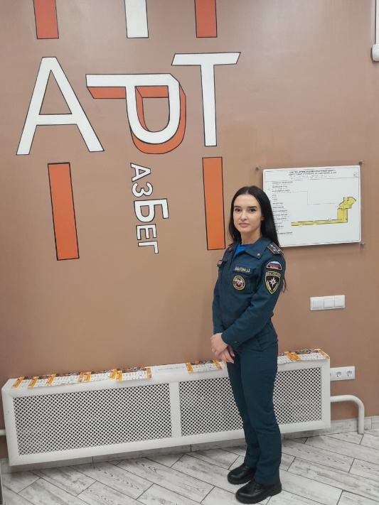
В рядах МЧС России служат представители различных национальностей и вероисповеданий. Ежедневно в нашей большей стране на дежурство заступают пожарные, спасатели, кинологи, летчики, пиротехники, водолазы и многие другие специалисты, которые в круглосуточном режиме готовы первыми прийти на помощь и оказать помощь любому, оказавшемуся в беде.
Так 3, 4 и 5 ноября сотрудники управления по Приморскому району ГУ МЧС России по г. Санкт-Петербургу дежурили на местах проведения мероприятий, посвященных Дню народного единства проходившие на территории Приморского района. Спасатели и пожарные всегда выполняют благородную миссию: борются за жизнь в самых сложных условиях, спасают вопреки опасностям и стихиям. Это наш вклад в укрепление государственности и заботу о людях вне зависимости от их национальностей и мест проживания. Так мы выражаем активную гражданскую позицию.

Управление по Приморскому району ГУ МЧС РОССИИ по СПБ.

